Материально-техническое обеспечение
предоставления социальных услуг
ОАУСО «Пестовский КЦСО»

Учреждение расположено в одноэтажном деревянном здании постройки 1930 года.
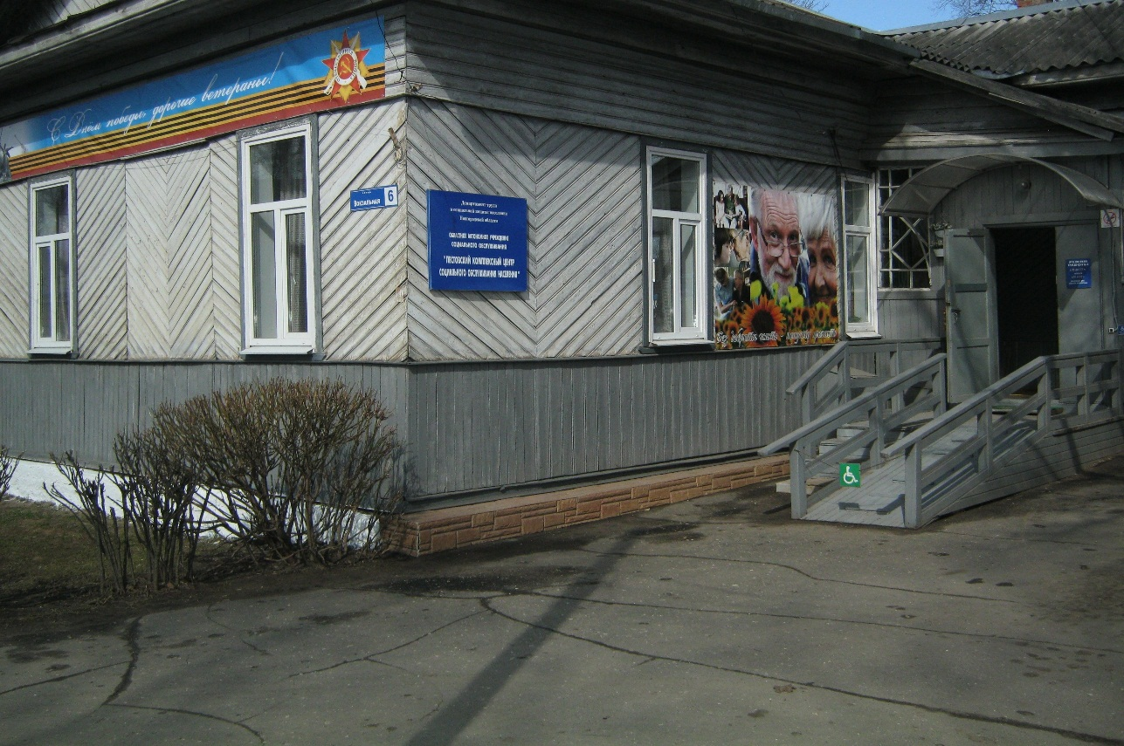

Общая площадь помещений, занимаемых учреждением составляет – 198,37 м.кв: это актовый зал на 40 мест, 5 кабинетов (меблировка кабинетов соответствует деловому стилю), все окна заменены на стеклопакеты.
В одном здании вместе с нашим учреждением находится районный Совет ветеранов.
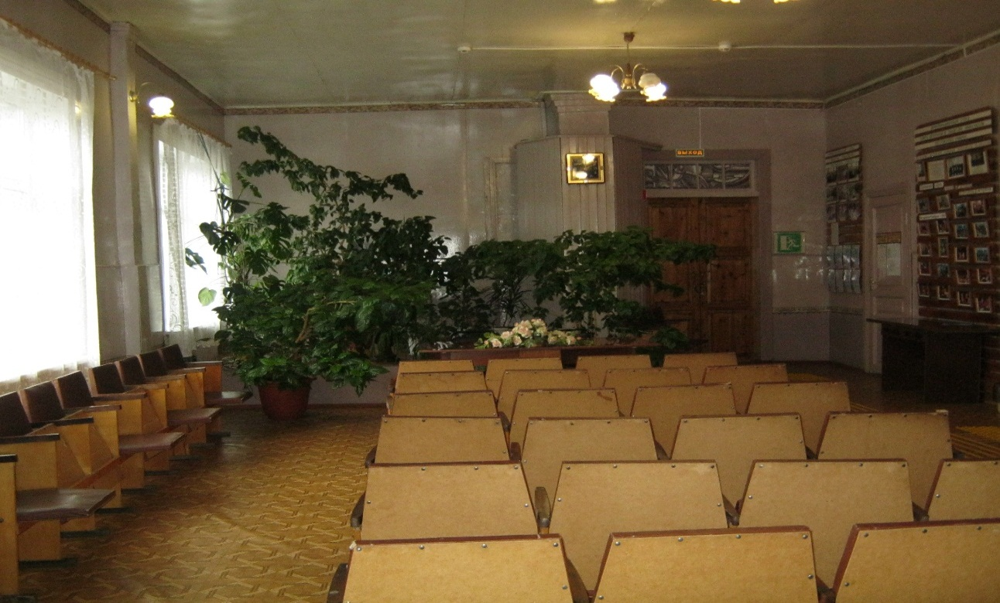

В учреждении центральное отопление, водоснабжение; кабинеты оснащены телефонной и интернет связью, оборудованы автоматической пожарной сигнализацией оповещения людей о пожаре и охранной сигнализацией.
В соответствии с требованиями программы «Доступная среда» выполнен ряд комплексных мероприятий, направленных на обеспечение доступности здания для людей с ограниченными возможностями. Оборудованы пандусы ко входу в здание, у входа в санузел. Для удобного передвижения по зданию на полу по периметру передвижения располагаются тактильные плитки и тактильные направляющие полосы ярко-жёлтого цвета для лучшего обзора, крючки для костылей. Для слабовидящих установлено информационное табло «Бегущая строка» с информацией о предоставляемых социальных услугах, о мерах противопожарной безопасности.
При входе в вестибюль имеются места для посетителей, информационные стенды, письменный стол:
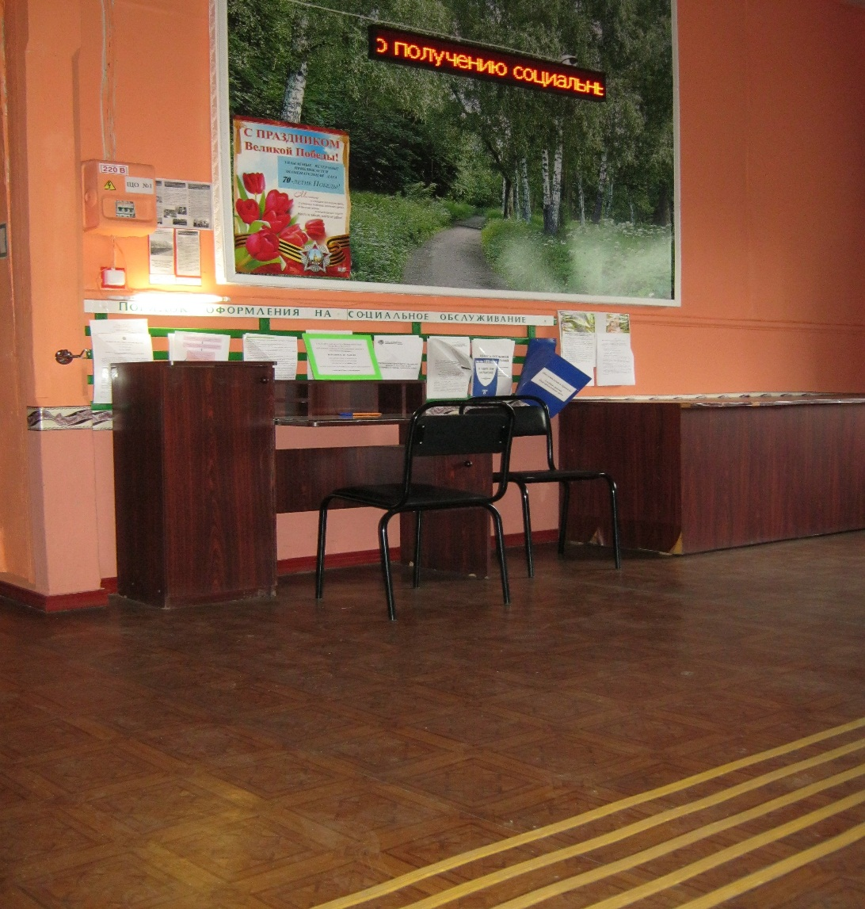

Здесь же оформляются услуги проката во временное пользование, передаются протезно-медицинские изделия нуждающимся гражданам, в учреждении имеются: костыли, трости, ходунки, инвалидные коляски, судна.
В учреждении имеется автомобиль УАЗ-3962, 1999 года выпуска, используется для выезда мобильной бригады в отдалённые населённые пункты Пестовского района.

Материально-техническое обеспечение
предоставления социальных услуг
в отделении социального приюта

Отделение социального приюта расположено в здании площадью 257,6 кв.м.- основное здание, 66,5 кв.м.- здание прачечной. Здание одноэтажное. Все жилые комнаты, их 3, оборудованы мебелью, обеспечены постельными принадлежностями, согласно СанПиН 2.4.1201-03 «Гигиенические требования к устройству, содержанию, оборудованию и режиму работы специализированных учреждений для несовершеннолетних, нуждающихся в социальной реабилитации».
Несовершеннолетним получателям услуг на период обслуживания в учреждении предоставляются спальные места 3 кв.м. на ребенка дошкольного возраста и 4 кв.м. на ребенка школьного возраста.
В учреждении имеется классная комната для выполнения несовершеннолетними старшей реабилитационной группы домашних заданий, которая также обеспечена школьной мебелью и оборудованием. В младшей реабилитационной группе, классной комнате и актовом зале установлены ЖК телевизоры, в каждом имеются DVD плееры, современные музыкальные центры. В актовом зале, для проведения музыкальных занятий и праздников, установлено фортепиано, интерактивная доска.
Несовершеннолетние воспитанники приюта обеспечены передвижной библиотекой, согласно договора с детской библиотекой муниципального бюджетного учреждения культуры «Пестовская межпоселенческая централизованная библиотечная система».
В учреждении имеется игротерапевтический кабинет, который оборудован необходимой мебелью, игрушками по возрасту. Кабинет создан с целью организации доступа к качественным профилактическим и реабилитационным услугам, что способствует преодолению последствий психологических травм и изменению поведения, снижению уровня тревожности, агрессивности, повышения уверенности в себе несовершеннолетних. За 2014 год кабинет посетили 53 воспитанника приюта, один из них ребенок, побывавший в ситуации жестокого обращения (физическое насилие), 15 детей из социально- опасных семей и 26 родителей воспитанников приюта.
В учреждении разработана программа мероприятий организации семейного реабилитационного досуга, для реализации которой имеется соответствующее оборудование: набор туристического оборудования, рюкзаки (взрослых -5, подростковых- 10), велосипеды (взрослых -5, подростковых -10), комплекты лыж (взрослых -5, подростковых -5, детских -5).
Медицинский кабинет учреждения обеспечен необходимым инвентарем и оборудованием, по своему назначению, в котором выполняются процедуры, связанные с сохранением здоровья несовершеннолетних.
Для организации питания в учреждении имеется столовая и кухня, которые оборудованы современной энергосберегающей класса «А» бытовой техникой. Несовершеннолетние воспитанники приюта обеспечиваются пятиразовым питанием, согласно нормам утверждаемым Правительством Новгородской области. Горячее питание готовится из доброкачественных продуктов, имеющих сертификаты и (или) паспорта качества, удовлетворяющих потребности по калорийности, соответствующих установленным нормам питания.
В отдельно стоящем здании имеется прачечная, которая оборудована современной бытовой техникой.
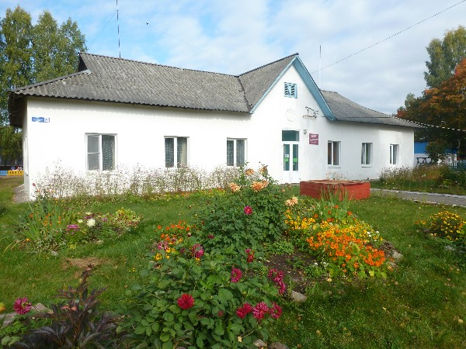

Мне говорят: «Побереги себя,
Всех не спасешь от бед и не накормишь.
Немыслимо ко всем прийти на помощь,
Бессмысленно на всех смотреть любя».

Мне говорят: «Чужое не болит,
И за детей чужих мы не в ответе».
Но разве в мире есть чужие дети?
И разве стоит по – другому жить?

Материально-техническое обеспечение
предоставления социальных услуг

в стационарном отделении социального обслуживания граждан

Большое внимание уделяется укреплению материально-технической базы учреждения. Проведен ремонт электрооборудования, заменена электропроводка (332тыс.руб.), установлена новая пожарная сигнализация (153 тыс.руб.), приобретена в лизинг автомашина Газель(730тыс.руб.), заменена крыша здания (270тыс.руб.), заменены оконные рамы на стеклопакеты (100тыс.руб), проведен косметический ремонт в здании (451тыс.руб.)
В комнате отдыха имеется домашний кинотеатр, видео-аудио аппаратура, мягкая мебель.
Для проживающих работает врач высшей категории, медицинская сестра. Граждане, проживающие в отделении, в полном объеме обеспечиваются лекарственными средствами, с учетом рекомендаций и назначений врача.
Ежегодно составляется план культурно-массовой работы по организации досуга. Традицией стало отмечать Дни рождения проживающих, чествования юбиляров. Проводятся конкурсы «Комната образцового порядка». В День пожилого человека награждаются жители, принимавшие самое активное участие в общественной жизни учреждения. Частыми гостями у проживающих бывают народный хор ветеранов, народный ансамбль «Горница» ЦНКиД им. «А.У.Барановского», народный ансамбль «Вариация» МКДЦ, учащиеся образовательных учреждений города, работники центральной районной библиотеки еженедельно проводят литературный час.
Проживающие в отделении граждане принимают участие не только внутриучрежденческих культурных мероприятиях, но и проходящих в городе.
В учреждении имеются спортивные тренажеры, на которых занимаются граждане с учетом состояния здоровья, по утрам под присмотром и совместно с медицинской сестрой занимаются облегчённой зарядкой. На прогулке многие используют формы скандинавской ходьбы.
На территории вокруг здания имеются беседки для отдыха, качели, садовые скульптуры.
